Министерство образования Республики Беларусь

Учреждение образования

БЕЛОРУССКИЙ ГОСУДАРСТВЕННЫЙ УНИВЕРСИТЕТ

ИНФОРМАТИКИ И РАДИОЭЛЕКТРОНИКИ

Факультет компьютерных систем и сетей

Кафедра информатики

Дисциплина: Операционные среды и системное программирование

ОТЧЁТ

к лабораторной работе №1

на тему

**СКРИПТЫ SHELL**

|  |
| --- |
| Выполнил: студент гр. 253503  Кудош А.С. |
| Проверил: ассистент кафедры информатики Гриценко Н.Ю. |

Минск 2025

**СОДЕРЖАНИЕ**

1 Постановка задачи и программа для её решения 3

1.1 Постановка задачи 3

1.2 Демонстрация работы программы 3

Заключение 5

Список использованных источников 6

Приложение А (справочное) Исходный код 7

**1 ПОСТАНОВКА ЗАДАЧИ И ПРОГРАММА ДЛЯ ЕЁ РЕШЕНИЯ**

**1.1 Постановка задачи**

В рамках лабораторной работы по изучению скриптов *shell* необходимо разработать консольный *screensaver* [1], представляющий собой большие текстовые часы, которые меняют своё положение на экране. Этот проект не только позволяет углубиться в изучение основ *shell*-программирования, но и дает возможность применить на практике полученные знания о переменных, ветвлениях, циклах и взаимодействии с внешними программами.

Для реализации данной задачи потребуется создать генератор случайных чисел, который будет отвечать за выбор новых координат для отображения часов [2]. В качестве основы для генератора можно использовать мультипликативный алгоритм генерации случайных чисел, который известен своей простотой и эффективностью. Однако допускается применение и других целочисленных методов, что даст возможность экспериментировать с различными подходами к генерации случайных значений. Инициализация генератора должна происходить на основе текущего времени, что обеспечит уникальность начального значения и, как следствие, разнообразие в отображении часов.

Обновление координат часов должно производиться через фиксированные промежутки времени, например, каждые 10 секунд. Это позволит создавать динамическое и привлекательное представление, которое будет удерживать внимание пользователя. Важно учитывать, что размер окна консоли жёстко задан и не может изменяться во время выполнения скрипта, что вносит некоторые ограничения, но также и предоставляет возможность сосредоточиться на оптимизации кода для работы в заданных условиях.

Таким образом, задача состоит в написании одного или нескольких скриптов *shell*, которые обеспечат функциональность данного *screensaver*. Важным аспектом является интеграция различных инструментов *Unix* [3], таких как команды *shell*, *sed* и *awk*, для достижения поставленной цели. Это не только обогатит опыт работы с языком сценариев, но и продемонстрирует возможности взаимодействия между различными программами и утилитами в среде *Unix*. В результате выполнения лабораторной работы студенты получат практические навыки, которые помогут им в дальнейшем освоении программирования на *shell* и работе с операционными системами на базе *Unix*.

**1.2 Демонстрация работы программы**

При запуске скрипта появляются часы, которые постепенно перемещаются по экрану (рисунок 1.1).

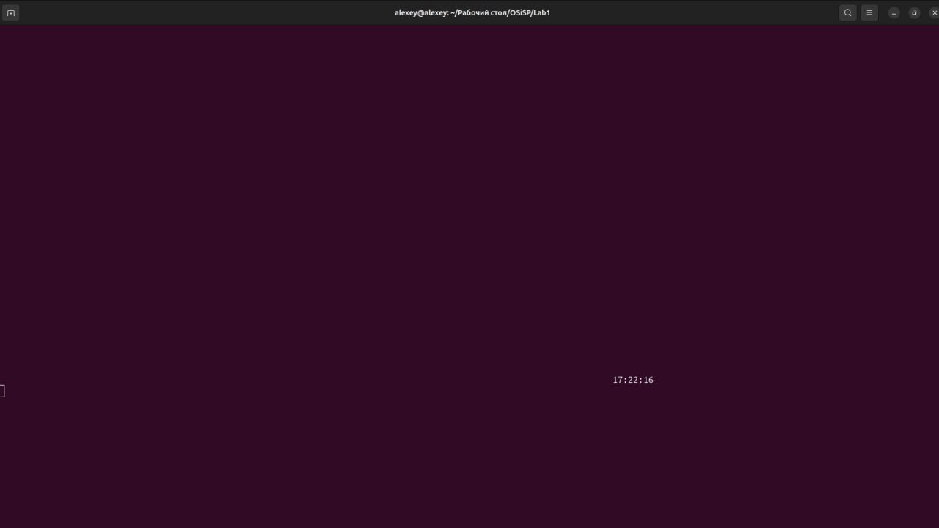

Рисунок 1.1 – Результат выполнения скрипта

**ЗАКЛЮЧЕНИЕ**

В ходе выполнения лабораторной работы по созданию консольного *screensaver* на основе скриптов *shell* были достигнуты важные результаты, касающиеся как теоретических, так и практических аспектов программирования в среде *Unix*. Разработка динамически обновляющихся часов позволила глубже понять механизмы работы с переменными, циклами и условиями, а также продемонстрировала важность генерации случайных чисел для реализации визуально привлекательного интерфейса.

Использование мультипликативного алгоритма генерации случайных чисел дало возможность не только ознакомиться с методами работы с псевдослучайными последовательностями, но и понять, как время может служить основой для инициализации различных процессов. Это знание может быть полезно в будущих проектах, где требуется уникальное и непредсказуемое поведение программ.

Важным аспектом работы стало применение различных утилит Unix, что позволило увидеть, как различные инструменты могут интегрироваться друг с другом для достижения общей цели. Такой подход развивает навыки разработки комплексных решений и показывает, как можно эффективно использовать возможности операционной системы.

В результате выполнения данной лабораторной работы студенты не только укрепили свои знания о *shell*-программировании, но и получили ценный опыт в разработке интерактивных приложений, что будет полезно как в учебной деятельности, так и в будущей профессиональной практике.

**СПИСОК ИСПОЛЬЗОВАННЫХ ИСТОЧНИКОВ**

[1] What is Screen Saver ? [Электронный ресурс]. – Режим доступа: https://www.geeksforgeeks.org/what-is-screen-saver/.

[2] Random Number [Электронный ресурс]. – Режим доступа: https://oofnivek.medium.com/random-number-1de69d627c54.

[3] UNIX [Электронный ресурс]. – Режим доступа: https://blog.skillfactory.ru/glossary/unix/#:~:text=UNIX%20 %20это%20семейство%20операционных,созданные%20и%20для%20персональных%20компьютеров.

ПРИЛОЖЕНИЕ А  
(справочное)  
Исходный код

#!/bin/bash

rand() {

SEED=$(date +%s)

echo $SEED

}

while true; do

WIDTH=$(tput cols)

HEIGHT=$(tput lines)

if (( WIDTH < 8 )); then

X=0

else

X=$(( $(rand) % (WIDTH - 8) ))

fi

Y=$(( $(rand) % HEIGHT ))

clear

tput cup $Y $X

date +"%H:%M:%S"

sleep 1

done